**Escuela Normal de Educación Preescolar**

## fbdg.png

## *“LA TECNOLOGÍA INFORMÁTICA APLICADA A LOS CENTROS ESCOLARES”*

**TalentLMS.**

**1º “C”**

**Equipo:**

**Korina Lugo Torres #13**

**Nallely Pérez Zavala #18**

## 

## Prof. Pablo Rolando de León Dávila

**30 de Mayo 2014**

**Saltillo Coahuila.**

**Nombre del sitio:**

**TalentLMS es una plataforma muy útil de aprendizaje.**

**Características de cómo se busca, comparte y comenta las entradas de otros usuarios. (O de qué forma es social?):**

**Se puede compartir un enlace de cada curso para que los usuarios finales puedan completarlo sin registrarse, esto puede ser mediante:**

[**Blog**](http://blog.talentlms.com/)

[**Twitter**](https://twitter.com/TalentLMS)

[**Facebook**](http://www.facebook.com/talentlms)

[**Google+**](https://plus.google.com/117057396802675134829)

**También reutilizar el contenido de herramientas como Scribd, Sharepoint, YouTube, Vimeo y Wikipedia; Utilizar archivos SCORM; integrarlo con otros servicios a través de una API, integrarlo con Wordpress; personalizar mensajes enviados a usuarios finales; generar informes para el sistema, los usuarios, los cursos, las ramas o los grupos, importar/exportar todo, y enviar correos electrónicos personalizado sobre eventos de sistema.**

**Cuál es su potencial educativo:**

* **Crear un número ilimitado de cursos**
* **Subir un número ilimitado de archivos**
* **Actualizar, degradar, cancelar cuando quieras**
* **Utilizar tus propias presentaciones y documentos**
* **Utilizar cursos Articulate**
* **Crear pruebas**
* **Crear encuestas**
* **Crear itinerarios de aprendizaje**
* **Publicar mis propias certificaciones**
* **Usar mi propio logotipo y tema**
* **Personalizar las ramas con su propio dominio y tema**
* **Ver una línea de tiempo con eventos de sistema**
* **Usarlo desde mi iPad**

**Qué limitaciones o desventajas tiene:**

**Esta comunidad está muy padre solo que una de las desventajas es que en el plan que es gratis solo puedes:**

1. **Ser de 5 usuarios**
2. **Hasta 10 cursos**
3. **20 MB Tamaño máximo del archivo**

**Y los demás planes son de:**

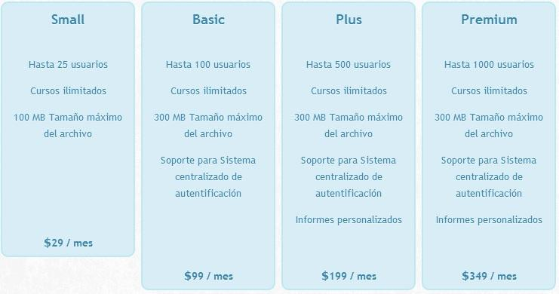

**Comentarios del equipo:**

* **Opino que esta comunidad virtual está muy padre porque puedes compartirla mediante redes sociales como facebook, twitter o por medio de tu blog. El único problema es que los planes son de pago, y el que es gratuito solo puede ser de 5 usuarios.**
* **Está muy padre esta comunidad porque puedes utilizar contenido de Youtube, Scribd, Sharepoint, Wikipedia etc.**